# 电影购票系统状态模型

座位的状态模型：

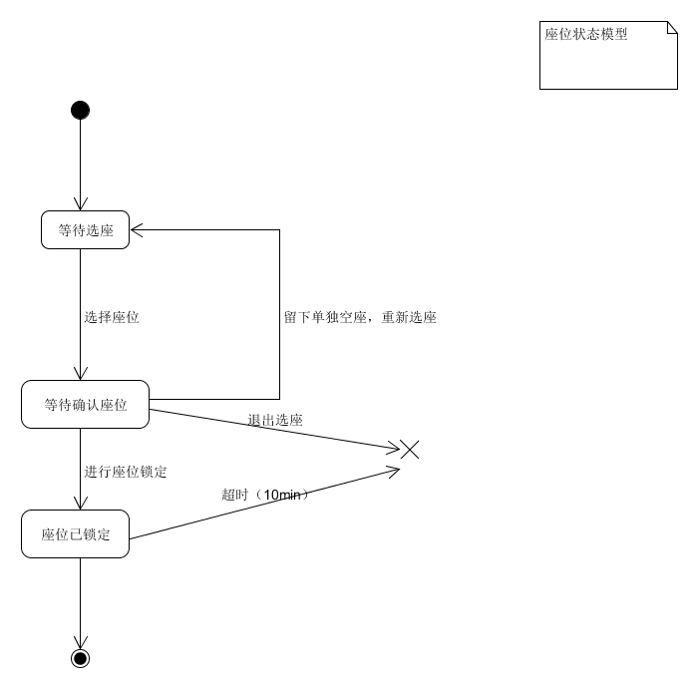

订单的状态模型：

